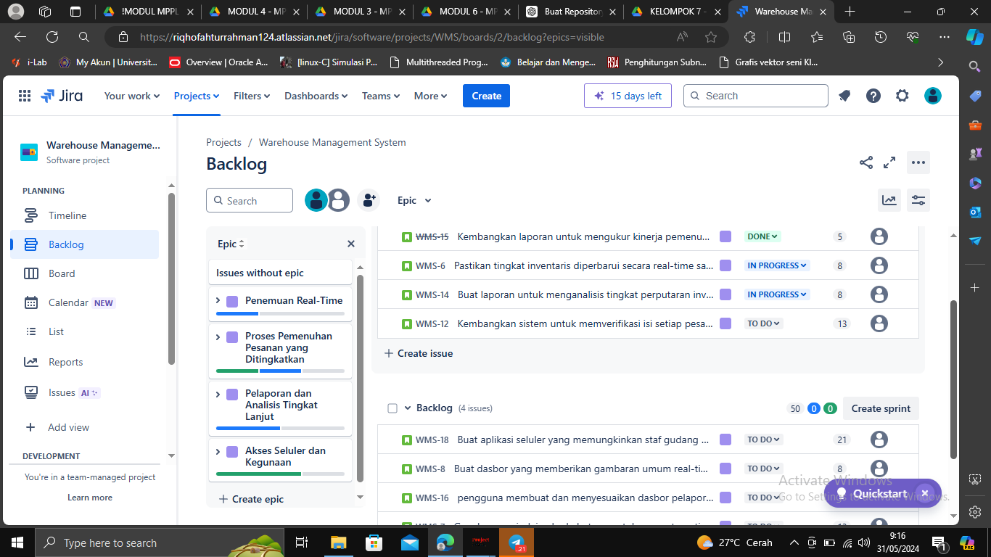

**1. Nama Proyek: Warehouse Management System (WMS)**

Proyek ini adalah pengembangan sistem manajemen gudang, dengan beberapa epics dan issues yang dikelola di backlog.

**2. Backlog**

Backlog adalah daftar semua tugas yang perlu diselesaikan dalam proyek ini. Setiap tugas dalam backlog mungkin memiliki status, prioritas, dan estimasi waktu yang berbeda.

**3. Epics**

Epics adalah fitur besar atau bagian besar dari proyek yang dapat dipecah menjadi beberapa tugas atau user stories yang lebih kecil. Pada gambar, terdapat beberapa epics:

* **Penemuan Real-Time**
* **Proses Pemenuhan Pesanan yang Ditingkatkan**
* **Pelaporan dan Analisis Tingkat Lanjut**
* **Akses Seluler dan Kegunaan**

**4. Issues dalam Epics**

* **WMS-15**: Kembangkan laporan untuk mengukur kinerja pemenuhan pesanan. Status: DONE.
* **WMS-6**: Pastikan tingkat inventaris diperbarui secara real-time. Status: IN PROGRESS.
* **WMS-14**: Buat laporan untuk menganalisis tingkat perputaran inventaris. Status: IN PROGRESS.
* **WMS-12**: Kembangkan sistem untuk memverifikasi isi setiap pesanan. Status: TO DO.

**5. Issues dalam Backlog**

* **WMS-18**: Buat aplikasi seluler yang memungkinkan staf gudang mengakses informasi inventaris. Status: TO DO.
* **WMS-8**: Buat dasbor yang memberikan gambaran umum real-time tentang inventaris dan pesanan. Status: TO DO.
* **WMS-16**: Pengguna membuat dan menyesuaikan dasbor pelaporan. Status: TO DO.
* **WMS-10**: Gunakan pemindaian kode batang untuk mengotomatiskan pembaruan inventaris, sehingga mengurangi kesalahan entri manual.. Status: TO DO.

**6. Status Tugas**

* **TO DO**: Tugas yang belum dimulai.
* **IN PROGRESS**: Tugas yang sedang dikerjakan.
* **DONE**: Tugas yang telah selesai.

**7. Detail Lainnya**

* Setiap tugas memiliki ID unik (misalnya, WMS-15, WMS-6).
* Prioritas atau estimasi waktu mungkin ditunjukkan oleh angka di sebelah kanan ID tugas (misalnya, angka 5 di sebelah WMS-15 menunjukkan estimasi atau prioritas).

**Cara Kerja Backlog:**

* **Backlog** adalah tempat semua ide, tugas, dan fitur baru dikumpulkan dan dikelola sebelum ditambahkan ke sprint.
* **Epics** membantu mengelompokkan tugas yang terkait dengan satu fitur besar atau bagian dari proyek.
* **Issues** adalah tugas spesifik yang perlu diselesaikan, yang bisa saja merupakan bagian dari epic atau berdiri sendiri.

Dengan struktur ini, tim dapat mengatur pekerjaan mereka dengan cara yang terstruktur dan efisien, memastikan bahwa semua tugas yang diperlukan untuk menyelesaikan proyek diidentifikasi dan dilacak dengan baik.